Tiếng Việt
CHỦ ĐIỂM 14: VIỆT NAM MẾN YÊU
TIẾT 8: NÓI VÀ ĐÁP LỜI AN ỦI, LỜI MỜI

I.YÊU CẦU CẦN ĐẠT:
1.Phẩm chất
Chăm chỉ :hoạt động viết, rèn luyện phẩm chất trung thực qua việc thực hiện các nội dung kiểm tra, đánh giá.
-Trung thực: Thật thà trong việc đánh giá bản thân và đánh giá bạn
-Trách nhiệm: Có ý thức tự giác trong học tập, có trách nhiệm với bản thân
2.Năng lực
a.Năng lực chung
- Năng lực tự chủ và tự học: Tích cực tham gia học tập, tham gia hoạt động nhóm và phát biểu ý kiến tốt.
- Năng lực giao tiếp và hợp tác: Trao đổi, thảo luận để thực hiện các nhiệm vụ học tập.
- Năng lực giải quyết vấn đề và sáng tạo: Sử dụng các kiến thức đã học ứng dụng vào thực tế, tìm tòi, phát hiện giải quyết các nhiệm vụ trong cuộc sống.
b.Năng lực đặc thù
Hình thành năng lực hợp tác qua việc thực hiện các hoạt động nhóm, năng lực tự học, tự giải quyết vấn đề, năng lực sáng tạo qua các hoạt động đọc, viết.
- Mở rộng được vốn từ về đất nước (từ ngữ chỉ sự vật và chỉ đặc điểm)
- GDKNS: Các em cần kính trọng, yêu thương ông bà cha mẹ. Người đã sinh thành và nuôi em khôn lớn.
IIPHỒ DÙNG DẠY HỌC:
1.Giáo viên: SHS, VTV, VBT, SGV.
+ Ti vi, tranh ảnh SHS phóng to (nếu được).
2.Học sinh: Sách, vở, bảng con, …
III. .HOẠT ĐỘNG DẠY HỌC:
Hoạt động của giáo viên | Hoạt động của học sinh
1. Khởi động:  - GV cho HS chơi trò chơi Chuyền hoa  - GV giới thiệu bài mới  2. Khám phá  Hoạt động 1: Nói và đáp lời an ũi  - Mục tiêu: Giúp học sinh Biết nói và đáp lòi an ủi, nói lời mòi theo gợi ý cho sẵn.  - Cách tiến hành: Giáo viên cho học sinh quan sát tranh, đặt câu hỏi gởi ý để học sinh trả lời.  - GV yêu cầu HS đóng vai để nói và đáp lời an ủi cho từng tình huống trong nhóm đôi theo yêu cầu BT.  + TH1:Bạn em làm rơi mất cây bút đẹp.  +TH2: Cây hoa giấy bà trồng bị chết.  Yc HS đóng vai để nói và đáp lời an ủi.  - Các nhóm lên báo cáo.  - HS nhận xét.  BTb: Em sẽ nói thế nào để mời bạn thưởng thức đặc sản ơ quê em?  - HS sắm vai. Các nhóm báo cáo.  - HS nhận xét.  GV hỏi:  + Khi nào em cần nói lời an ủi ?  +Khi nói lời an ủi, cần chú ý điều gì ? (giọng, nét mặt, ánh mắt, cử chỉ, điệu bộ, …)  + Người ta thường nói lời an ủi khi nào ?  + Khi nhận được lời an ủi, em cần đáp với thái độ như thế nào ? Vì sao ?  + Khi nói và đáp lời an ủi cần chú ý điều gì ? (giọng, nét mặt, ánh mắt, cử chỉ, điệu bộ, …)  Giáo viên nhận xét –GD: Khi nói lời an ủi và đáp lời cảm ơn các em cần thể hiện thái độ lịch sự. | - HS chơi  - HS nghe  Bài tập 5/16: Nói và nghe  -HS xác định yêu cầu của BT 5a.  -HS đóng vai để nói và đáp lời an ủi  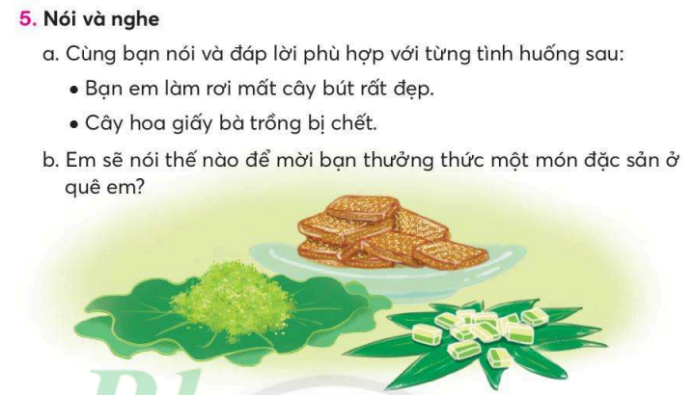  - HS thực hiện  - Các nhóm trình bày  - HS nhận xét  - HS trả lời  - HS nghe
Hoạt động 1: Nói, viết về tình cảm với nguời thân  - Mục tiêu: Giúp học sinh Biết nói và đáp lòi an ủi, nói lời mòi theo gợi ý cho sẵn.  - Cách tiến hành:  BT6a:  - GV hỏi yêu cầu của BT 6a.  - GV yêu càu HS thảo luận trong nhóm đôi sắp xếp lại thứ tự 5 câu đã cho thành đoạn văn.  - HS viết thứ tự các càu vào vở, đọc lại đoạn văn đã sắp xếp lại thứ tự.  - GV yêu cầu HS trao đổi vở kiểm tra. HS tự sửa cho nhau.  - GV cho HS đọc bài trước lớp.  BT6b:  - GV hỏi yêu cầu của BT 6b.  - HS đọc lại 3 câu hỏi. HS tự suy nghĩ.  - GV yêu cầu HS thảo luận trong nhóm đôi các câu hỏi gợi ý ở BT 6b.  - GV yêu cầu HS nói trước lớp về kết quả BT 6b.  - Em cần có tình cảm gì đối với ông bà hoặc cha mẹ mình?  -GDKNS: Các em cần kính trọng, yêu thương ông bà cha mẹ. Người đã sinh thành và nuôi em khôn lớn.  3. Hoạt động nối tiếp:  - Nhận xét tiết học  - Dặn xem trước bài mới | 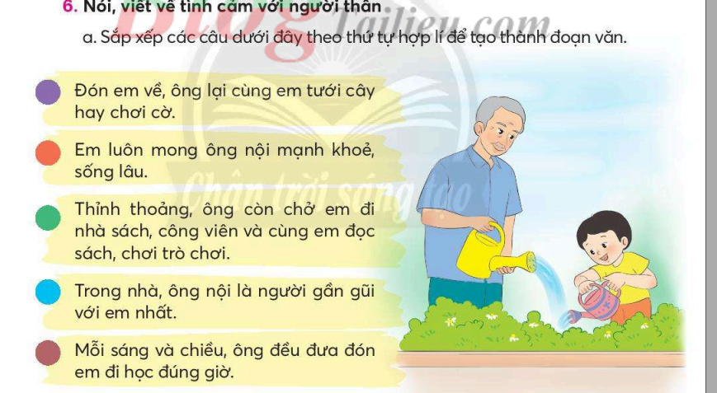  -HS xác định yêu cầu của BT 6a.  - HS thảo luận trong nhóm đôi  - HS nêu đáp án: 4-5-1-3-2.  - HS Nhận xét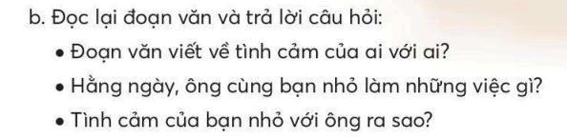.  - HS đọc đề, nêu yêu cầu  - HS đọc lại câu hỏi  - HS thảo luận nhóm đôi  - Một vài HS nói trước lớp về kết quả BT 6b.  - HS trả lời  - HS nghe bạn và GV nhận xét.  - HS nghe, thực hiện
V. ĐIỀU CHỈNH, BỔ SUNG:
………………………………………………………………………………………………………………………………………………………………………………………………………………………………………………………………………………………………………………………………………………………………

